附件：

**建筑师负责制试点实操研讨班报名回执表**

|  |  |  |  |  |  |  |  |  |  |
| --- | --- | --- | --- | --- | --- | --- | --- | --- | --- |
| 单位名称 |  | | | | | | | | |
| 通讯地址 |  | | | | | | | | |
| 联系人 |  | | | 手 机 | |  | | | |
| 电 话 |  | | | 传 真 | |  | | | |
| 姓 名 | 性别 | 职 务 | 电 话 | | | 微信号 | | | E-mail |
|  |  |  |  | | |  | | |  |
|  |  |  |  | | |  | | |  |
|  |  |  |  | | |  | | |  |
|  |  |  |  | | |  | | |  |
|  |  |  |  | | |  | | |  |
|  |  |  |  | | |  | | |  |
| 预订房间 | 单人间 （ ）间 标准间（ ）间 | | | | | | | | |
| 费用总额 | 万 仟 佰 拾 元整 | | | | | | 小写 | ￥ | |
| 收款人全称：中国建筑学会科技培训中心  账 号：11001085600056021228  开 户 银行：建行北京甘家口支行 | | | | | 单位印章  年 月 日 | | | | |

注：1.请填妥回执表（可复制），发电子邮件或传真至会务组，会务组于会

前一周通知具体报到地点、食宿等具体安排事项。

2.联系人：杨随忠 联系电话：010-88360040 88082226（传真）

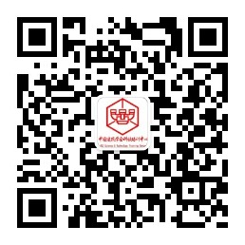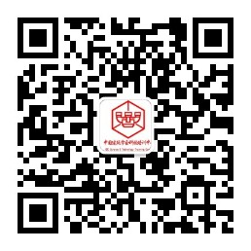 手 机：13910576108（微信同号） E-mail：kjpxzx@Chinaasc.org

**中国建筑学会科技培训中心 中国建筑学会科技培训中心**

**微信服务号二维码 微信订阅号二维码**